Список памятников истории и архитектуры
№  п/п | Наименование объекта культурного наследия | Датировка | Местонахождение объекта
г. Белгород
1. | Административное здание | 50-е годы XX в. | Соборная площадь, 4 | 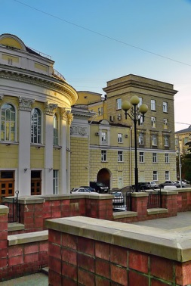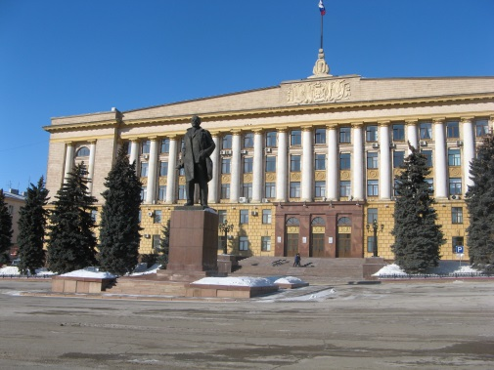
2. | Ворота у входа в центральный парк культуры и отдыха | 50-е годы XX в. | Центральный парк города | 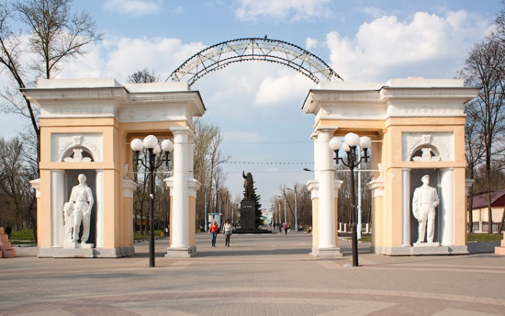
3. | Административно-общественное здание | 50-е годы XX в. | ул. Попова, 24 | 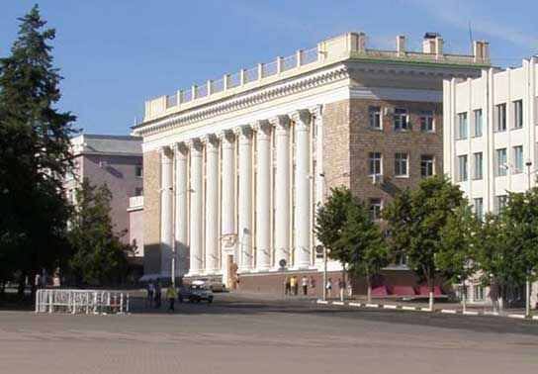
4. | Крестовоздвиженская церковь | 1862 г. | ул. Везельская | 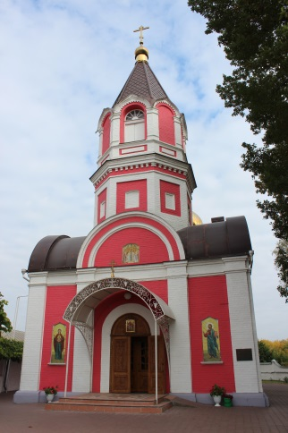
5. | Бывший гимнастический зал |  | ул. Ленина, 23 | 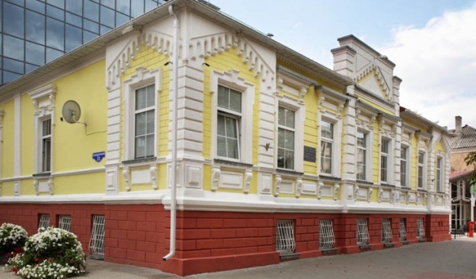
6. | Здание Белгородского государственного академического драматического театра им. М,С, Щепкина | 1959 г. | Соборная площадь, 1 | 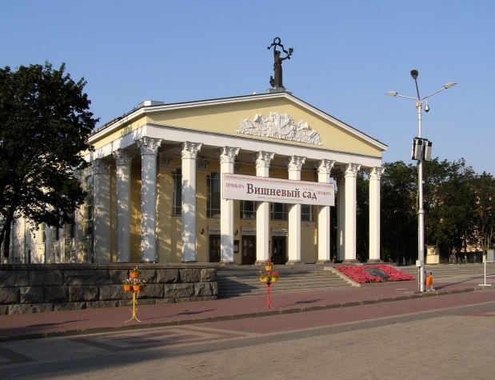
7. | Усадьба Волковой – комплекс:  - главный дом;  - конюшня. | XIX в. | ул. Корочанская, 318 | 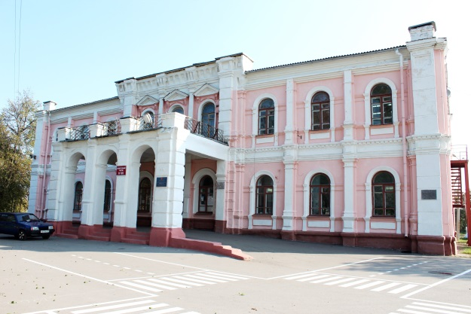  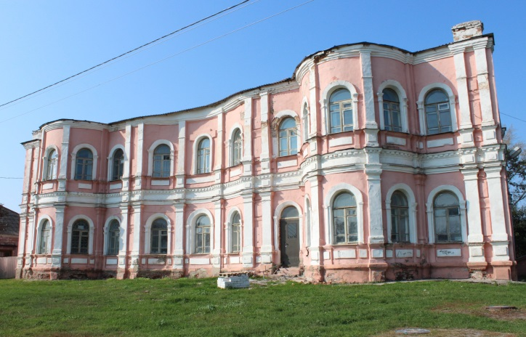
8. | Костел | XIX – начало  XX в. | ул. Воровского, 92а | 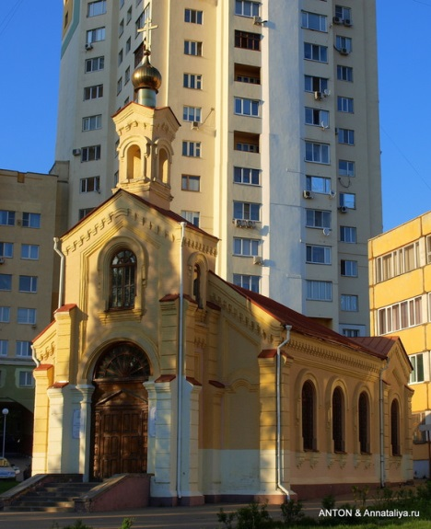
9. | Смоленский собор | 1737 г. | пр. Гражданский, 50а | 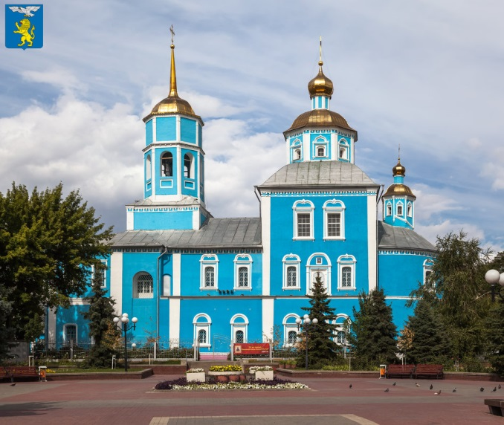
10. | Преображенский собор | 1813 г | ул. Преображенская, 63 в | 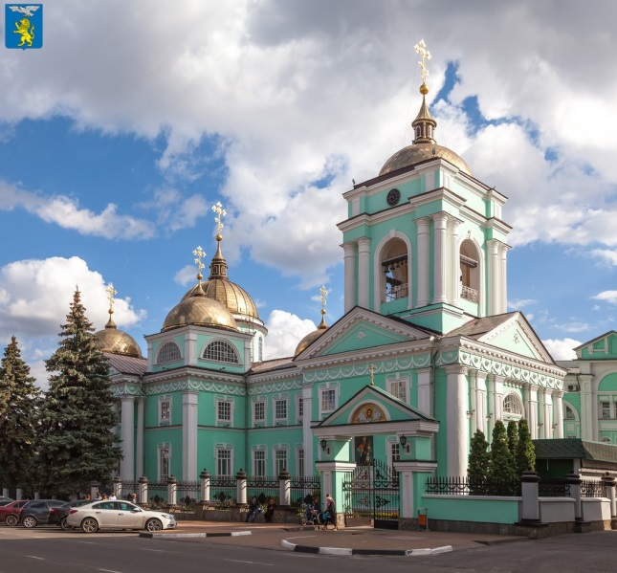
11. | Здание бывшей женской гимназии. Образец архитектуры общественных зданий. | XIX в. | Народный бульвар, 94 | 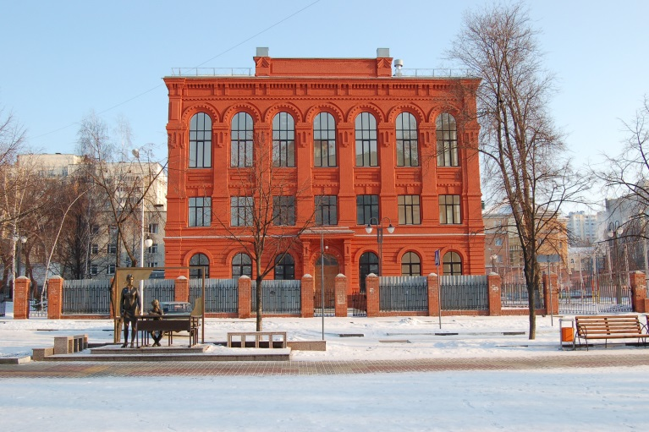
12. | Мужская гимназия | XIX в. | ул. Преображенская, 78 | 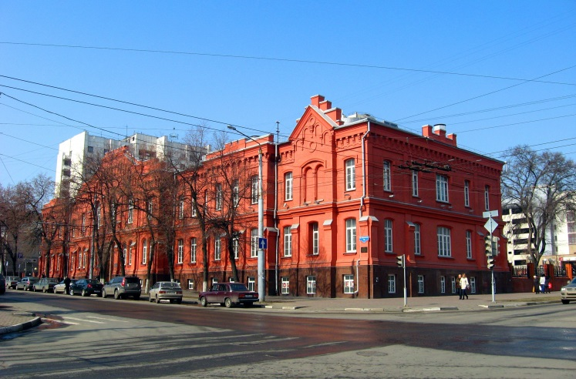
13. | Дом Селиванова | XIX в. | ул. Преображенская, 38 | 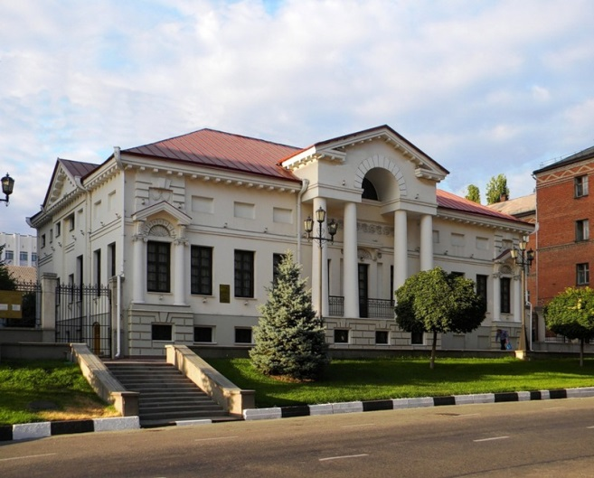
 |  |  |  | 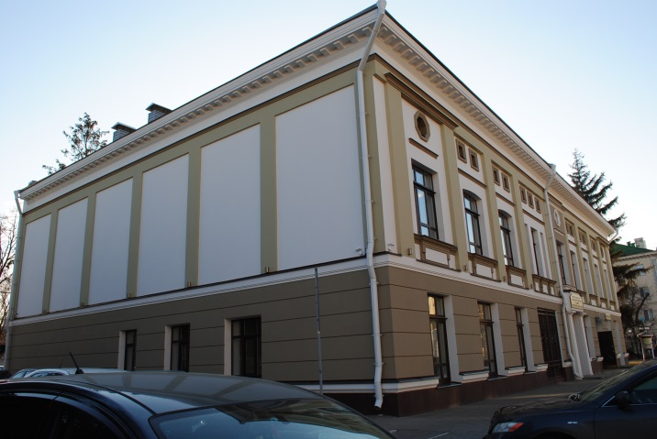
Алексеевский район
14. | Дмитриевская церковь | 1813 г. | г. Алексеевка,  ул. Комсомольская, 75 а | 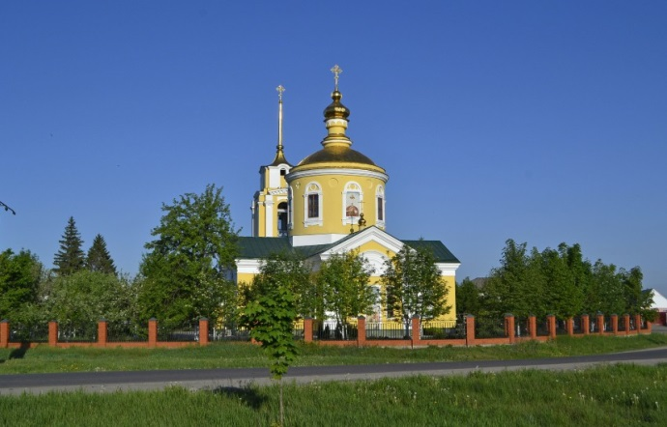
15. | Свято-Троицкий храм | XIX в. | г. Алексеевка,  ул. III-интернационала  (пл. Никольская,1) | 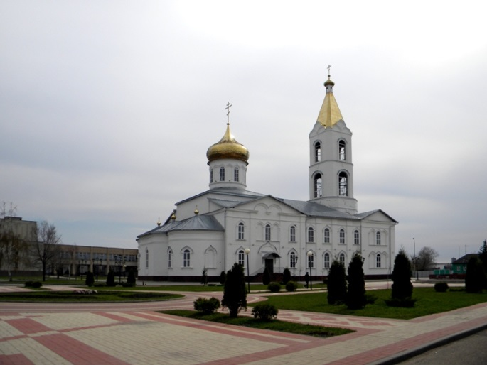
16. | Церковь Александра Невского | 1888 г. | г. Алексеевка,  городское кладбище,  ул. Либкнехта, 1 | 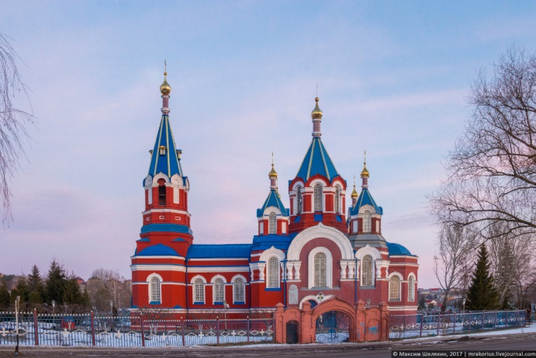
17. | Здание, построенное в псевдорусском стиле. Образец архитектуры общественных зданий.  (Краеведческий музей) | 1895 г. | г. Алексеевка,  ул. Некрасова, 44 | 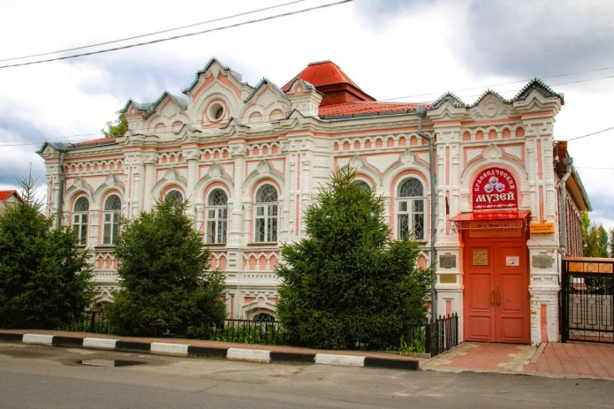
18. | Ветряная мельница | начало XIX в. | с. Меняйлово | 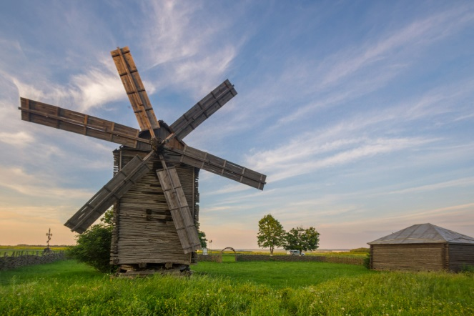
19. | Жилой дом семьи Бокаревых с магазином | конец XIX в | г. Алексеевка,  ул. Гагарина, 1 | 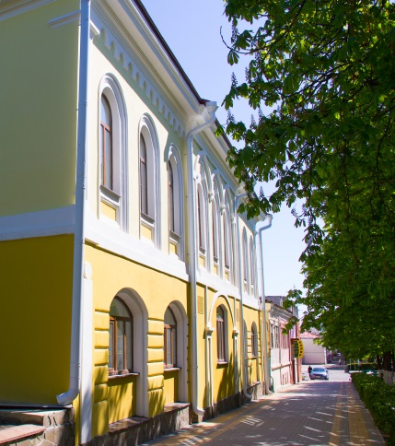
20. | Покровская церковь | 1884 г. | с. Иловка | 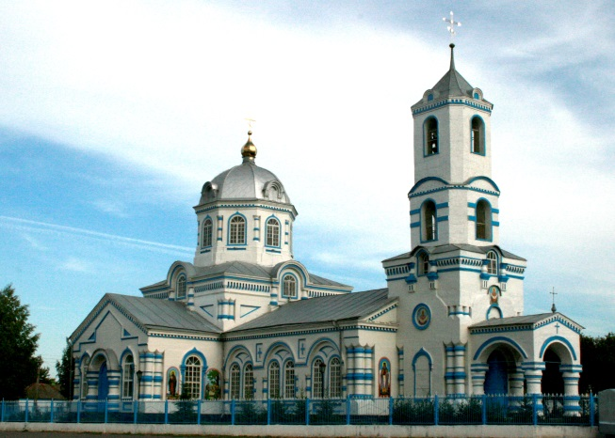
21. | Трактир торговца Криклонского | XIX в | г. Алексеевка,  ул. Гагарина, 2 | 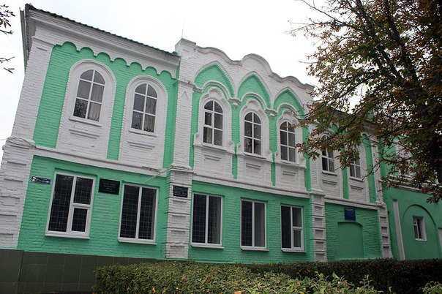
Валуйский район
22. | Свято-Никольский собор Валуйского Успенского Никольского мужского монастыря. | XIX в | г. Валуйки, мкр. Раздолье | 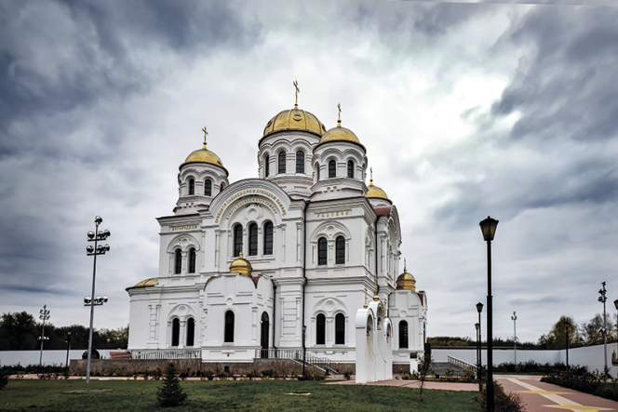
23. | Дом, в котором находилось Высшее начальное училище в 1913 году  (Валуйский историко-художественный музей) | конец XIX в | г. Валуйки, ул. Ст. Разина, 16 | 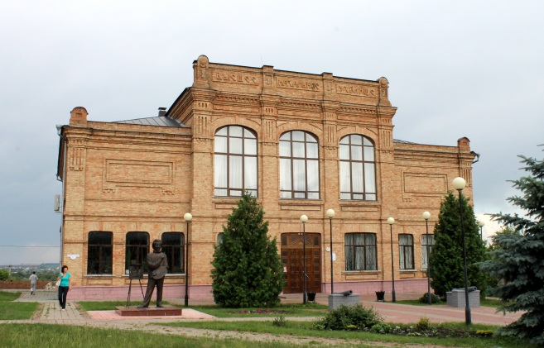
24. | Женская гимназия  (Уразовский краеведческий музей) | 1865 г. | п.Уразово, ул.9-го Января, 3 | 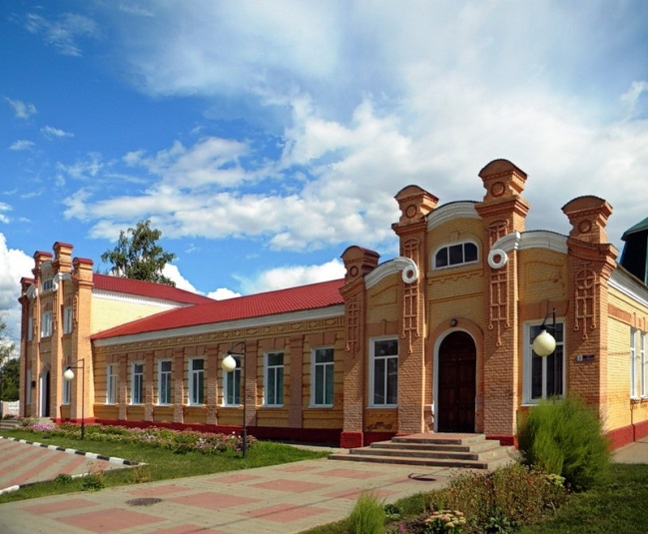
25. | Первая публичная библиотека в г. Валуйки | период модерна | г.Валуйки, ул. 9-го Января, 3 | 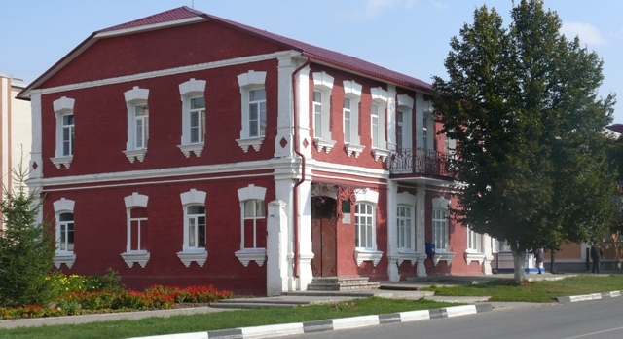
26. | Мемориальный музейный комплекс «Дом-музей генерала армии Ватутина Н.Ф.» | 1912 г. | с. Ватутино | 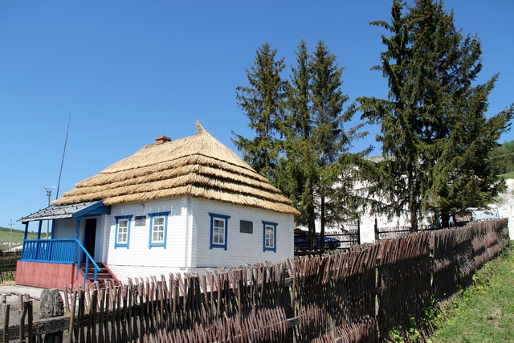
27. | Усадьба купца Корнева:  - Главный дом;  - Флигель;  - Ледник. | вторая половина XIX в | с. Тулянка | 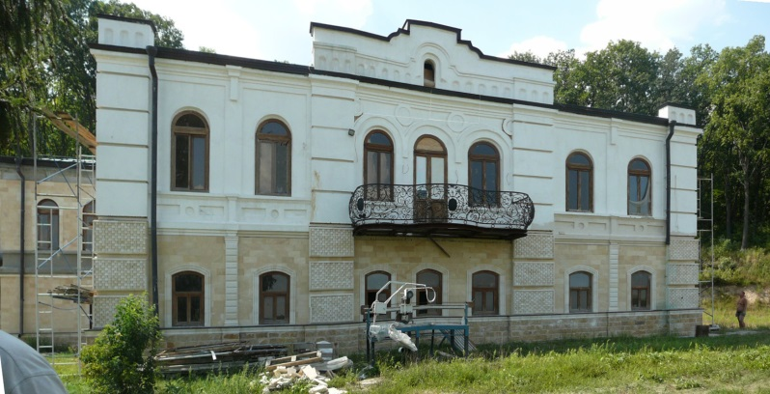
28. | Дом Олейноковых | конец XIX в | г. Валуйки,  ул. Тимирязева, 123 | 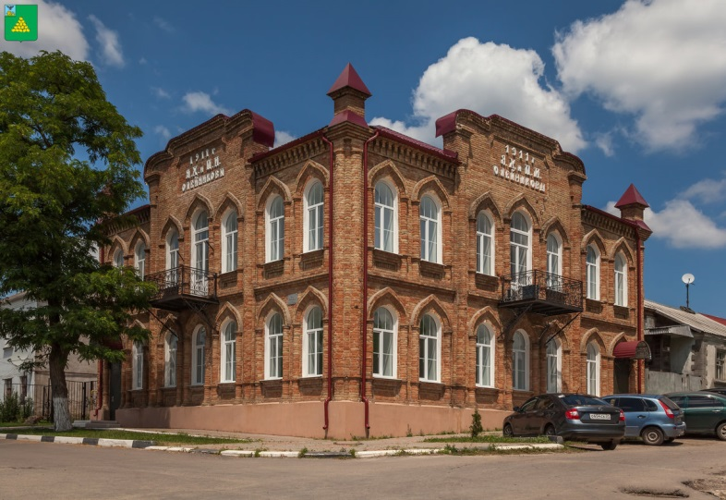
Волоконовский район
29. | Успенская церковь | 1887 г. | п. Волоконовка, ул. Комсомольская, 39 | 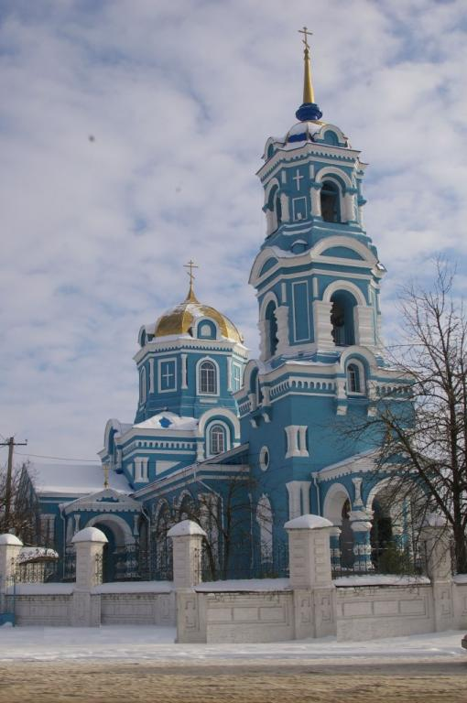
30. | Водяная мельница | период модерна | с. Ютановка | 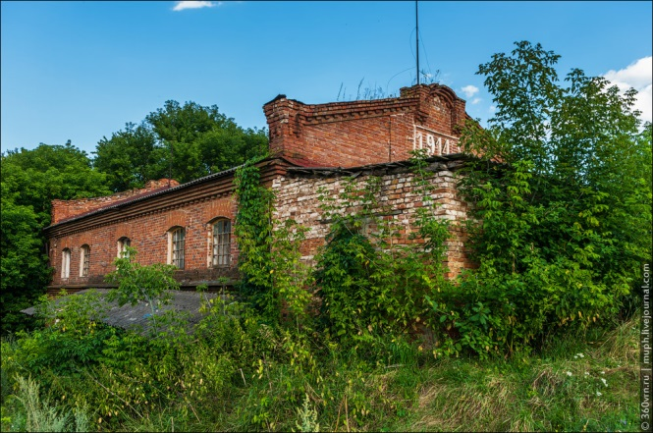
31. | Амбары Новоивановской деревянной мельницы (комплекс 3-х зданий) и весовая площадка | 1814 г. | с. Новоивановка | 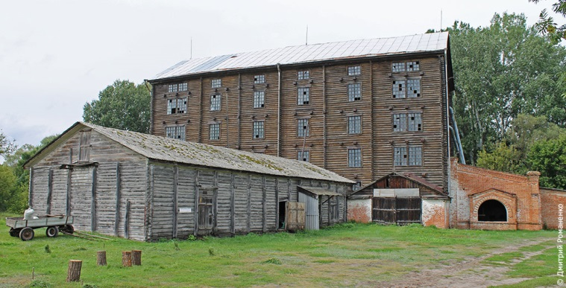
32. | Георгиевский храм  (Храм Георгия Победоносца) | XVIII в. | с. Афоньевка | 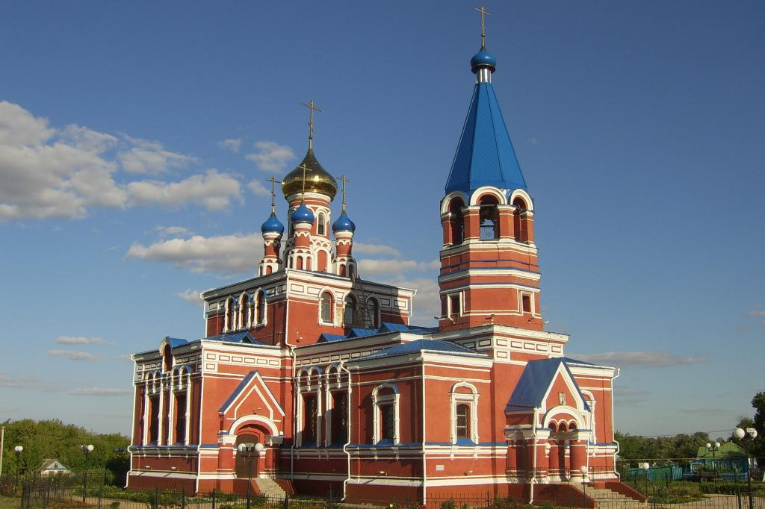
33. | Храм Покрова Пресвятой Богородицы | XIX в | с. Влочья Александровка | 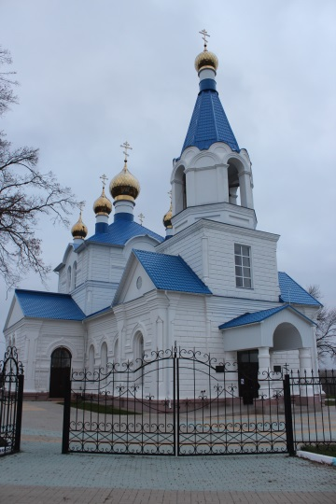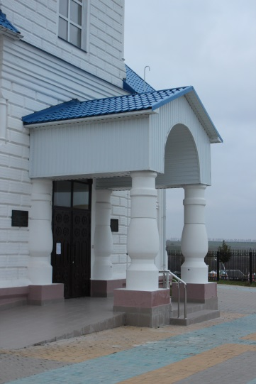
34. | Усадебный дом | 1867 г. | с. Борисовка | 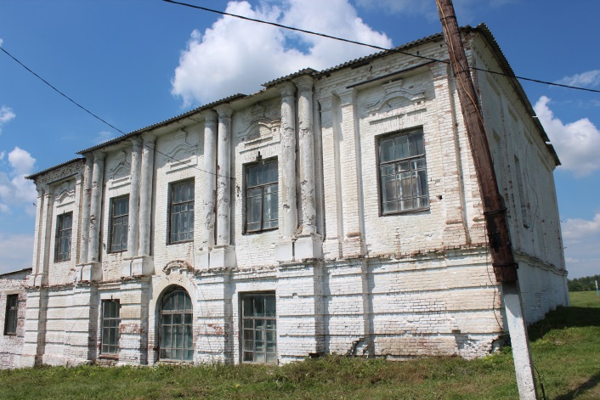
35. | Усадебный дом Ковалевского Евграфа Петровича | начало XX в. | с. Ютановка | 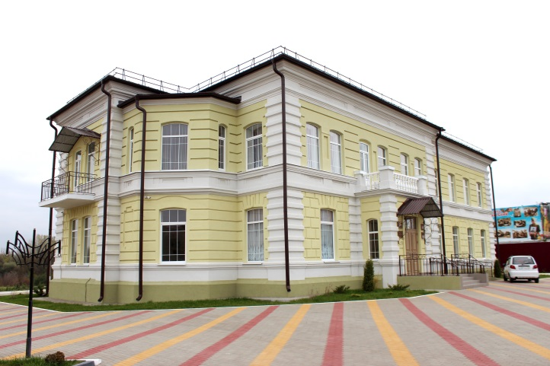
36 | Земская школа | 1900 г. | с. Влочья Александровка | 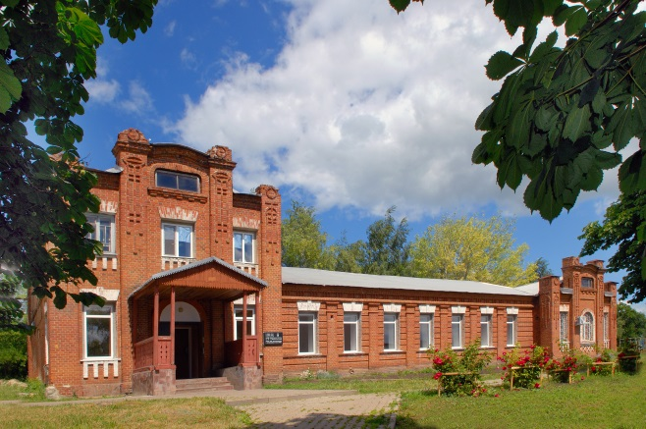
37. | Храм Иоана Богослова | XIX в | с. Коровино | 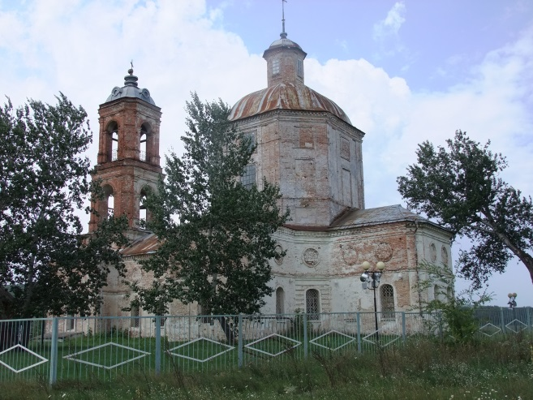
Красногвардейский район
38. | Бирючанские торговые ряды | 1782 г. | г. Бирюч, Соборная площадь, 16, 18 | 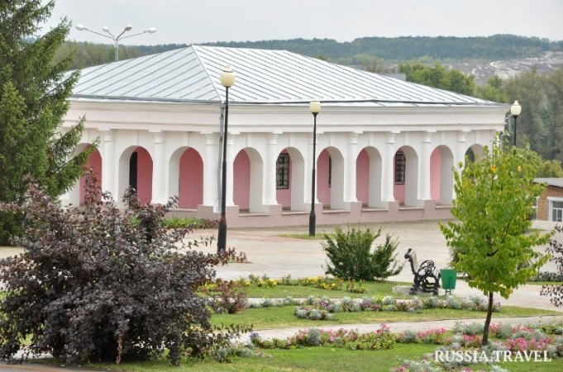
39. | Здание земства | конец XIX в  1914 г. | г. Бирюч, ул. Ольминского, 1 | 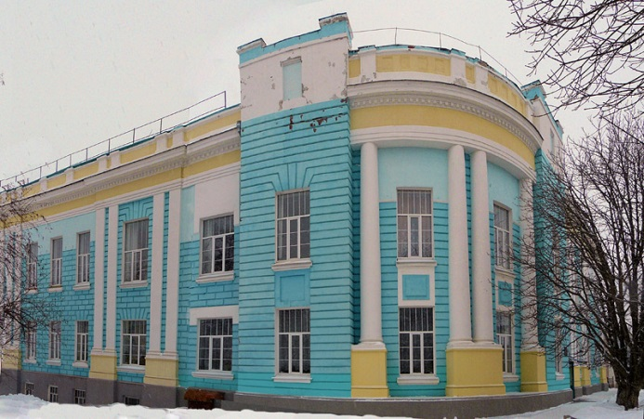
40. | Собор Покрова Пресвятой Богородицы | 1838 г | г. Бирюч, Соборная площадь, 2 | 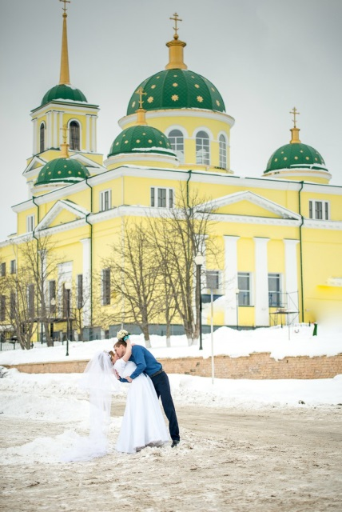
41. | Женская гимназия | середина XIX в. | г. Бирюч, ул. Красная, 11 | 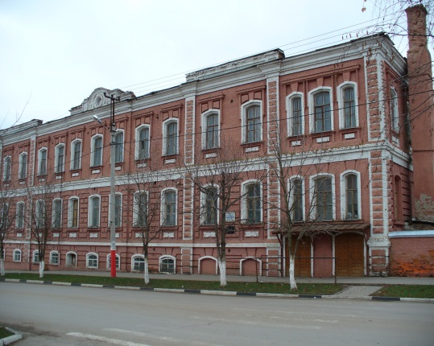
42. | Уездное училище | XIX в. | г. Бирюч, ул. Павловского, 1 | 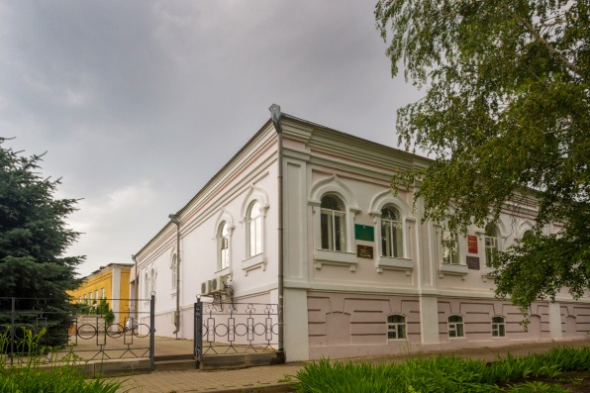
43. | Лавка | 1912 г. | г. Бирюч , Соборная площадь, 20 | 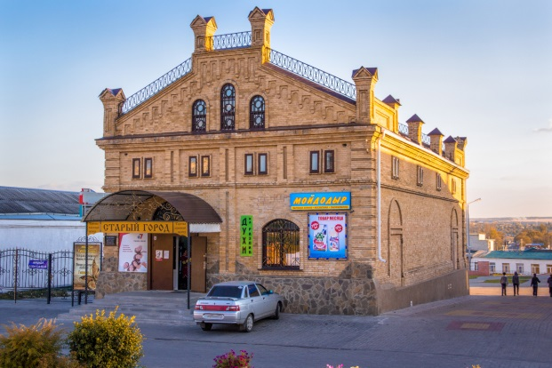
Корочанский район
44. | Дом, где в 1917 году проходило совещание представителей трудящихся Корочанского уезда, на котором были избраны ревком и уездный Совет  (Женская гимназия) | 1907 г. | г. Короча, ул. Пролетарская, 39 | 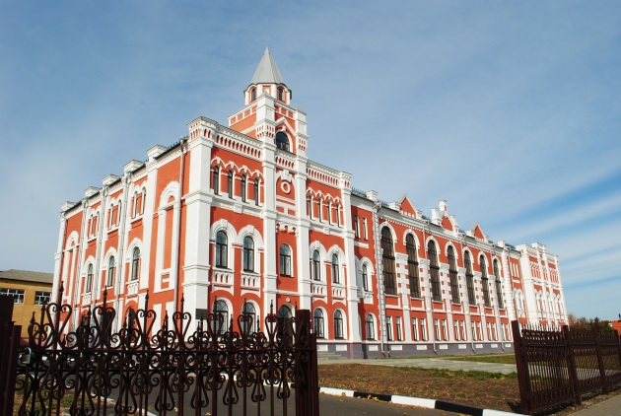
45. | Церковь Рождества Богородицы | 1873 г. | г. Короча,  ул. Интернациональная, 30 | 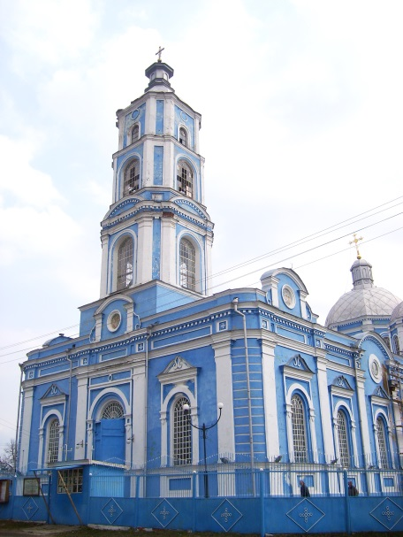
46. | Земская больница | 1907-1905 гг. | г. Короча,  ул. Интернациональная, 40 | 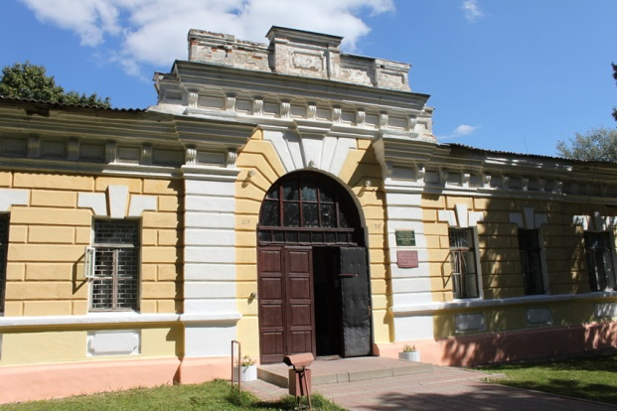
47. | Женская прогимназия | конец XIX в | г. Короча, ул. Ленина, 23 | 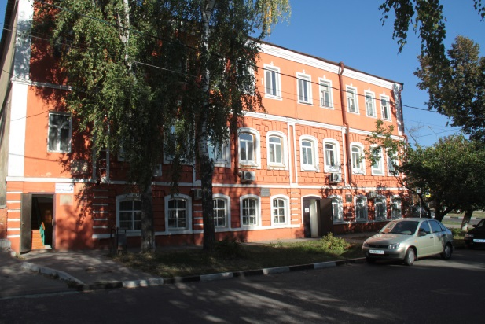
48. | Дом, где в 1918 году формировался 6-й повстанческий Корочанский полк | XIX в | г. Короча, ул. Дорошенко, 20 | 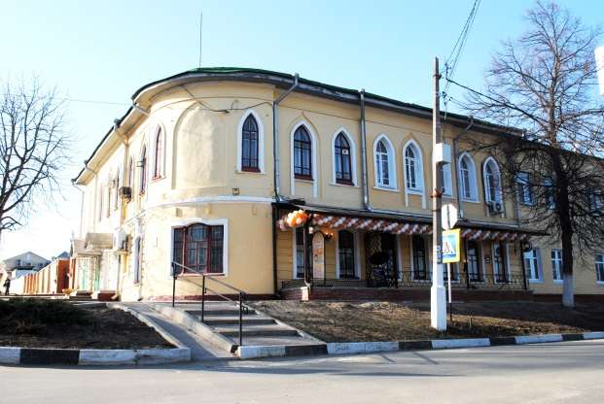
Старооскольский городской округ
49. | Здание, в котором находился эвакуационный госпиталь № 1926 (Геологоразведочный институт) |  | г. Старый Оскол ул. Ленина, 14/13 | 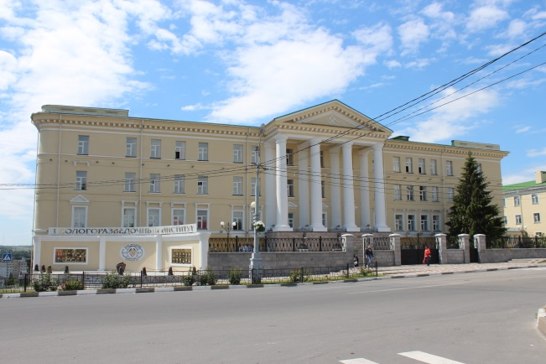
50. | Аптека Турминского | период эклектики | г. Старый Оскол, ул. Ленина, 3 | 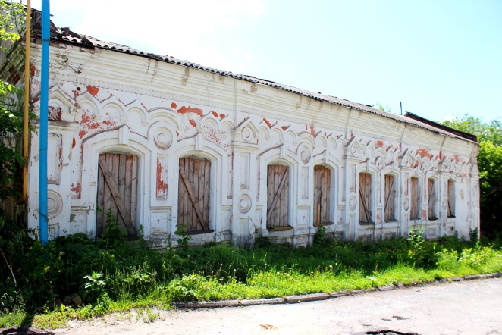
51. | Городское училище | период эклектики | г. Старый Оскол, ул. Володарского, 14 | 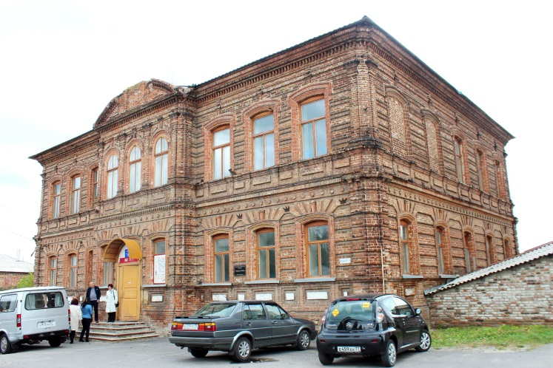
52. | Жилой дом | вторая половина XIX века | г. Старый Оскол, ул. Ленина, 36 | 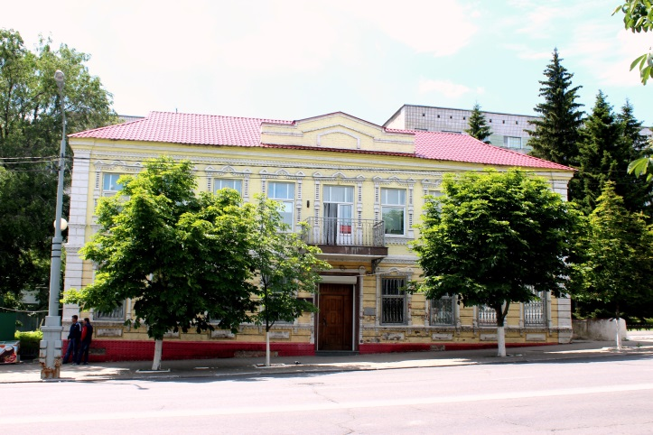
53. | Бывшая женская гимназия, где в годы гражданской войны размещался госпиталь Первой Конной Армии  (школа № 5) |  | г. Старый Оскол,  ул. Пролетарская, 12/16 | 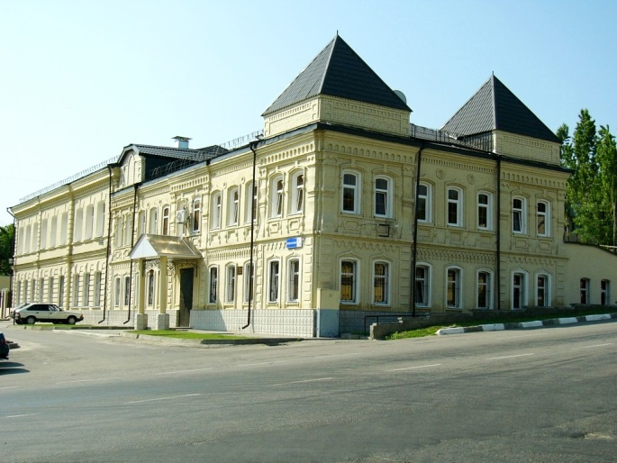
54. | Здание бывшего дворянского собрания, где в июле-августе 1941 года формировалась 267 стрелковая дивизия и находился ее штаб | конец XIX - начало ХХ века | г. Старый Оскол, ул. Комсомольская, 61 | 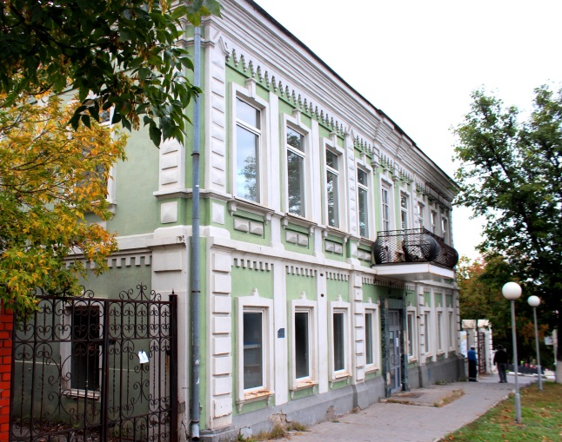
55. | Знаменская церковь | XIX век | с. Знаменка | 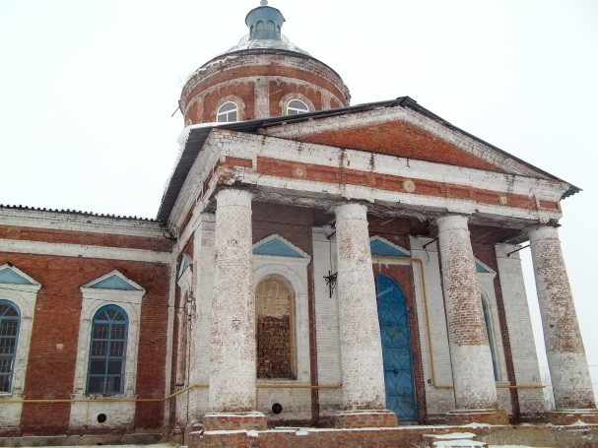
56. | Старооскольское Духовное училище. | конец XIX - начало ХХ века | г. Старый Оскол, ул. Революционная, 15 | 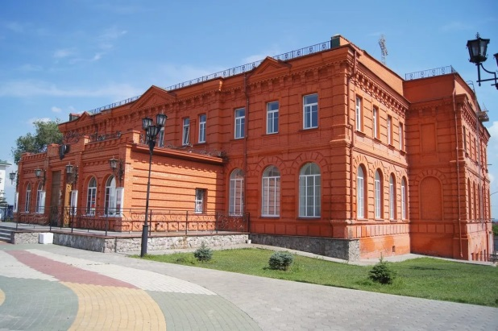
57. | Дом-музей В.Я. Ерошенко |  | с.Обуховка, ул.Ерошенко, 15. | 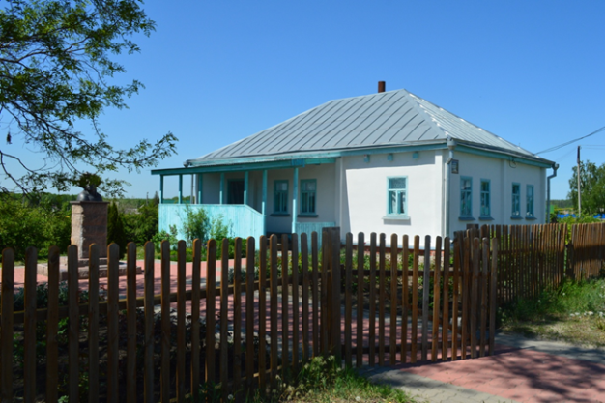
58. | Школа церковно-приходская |  | г.Старый Оскол, ул.Мира,22 | 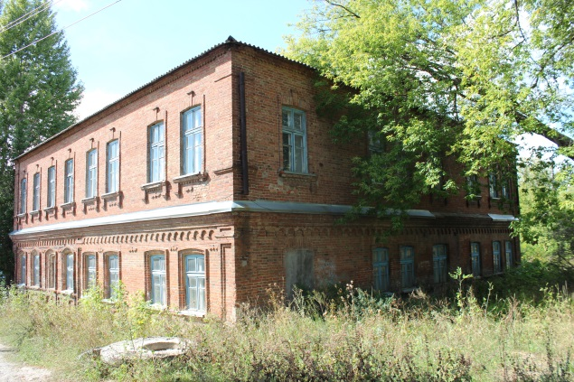
59. | Церковь Вознесения | 1878 г. | г. Старый Оскол, ул. Мира, 24. | 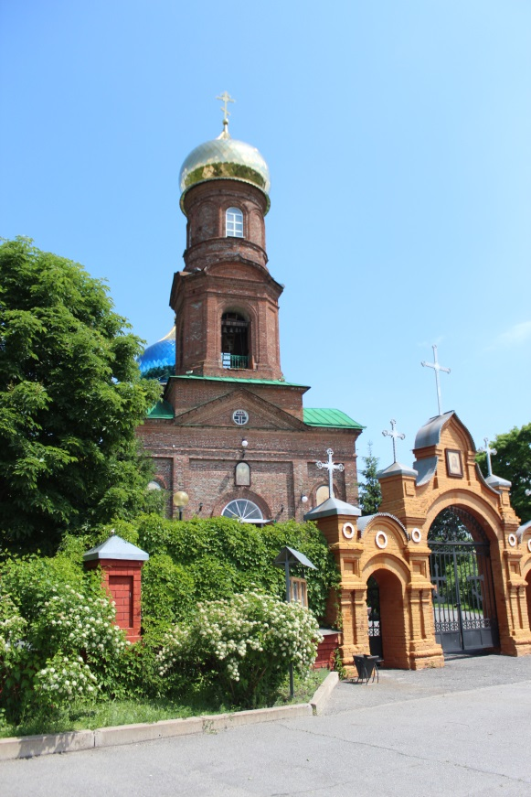
 | Школа торово-кооперативная (Старооскольский городской техникум) | 1940-1950 гг. | г. Старый Оскол, ул. Ленина, 82 | 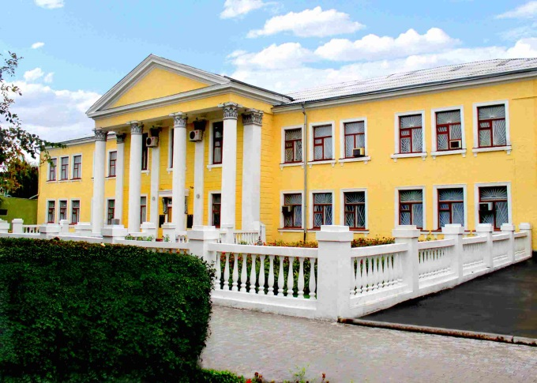
 | Церковь Александра Невского | 1903 г. | г. Старый Оскол, ул. Токарева, 4/1 | 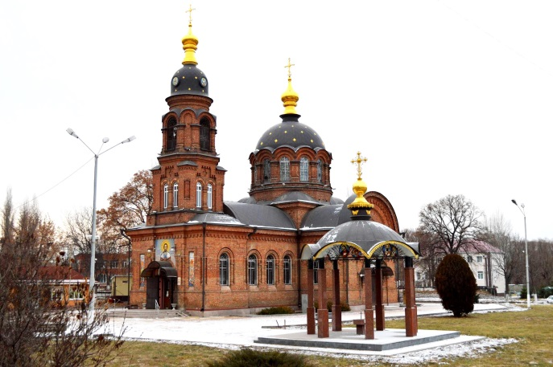
 | Успенская церковь | XIX в | с. Вернее Атаманское | 